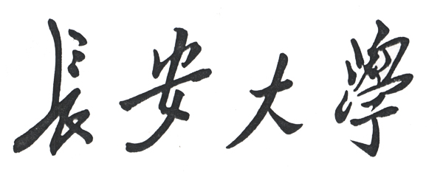
硕士研究生提前答辩申请表
姓 名 |  |  | 学 号 |  |  | 入学年月
学科专业 |  |  | 研究方向
论文题目
论文工作  起止日期 |  | 课题  来源 |  |  |  |  | 预计论文  答辩日期
论文主要创新点:

指导教师意见：

签名： 年 月 日
学院意见：

签名： 年 月 日
培养与教学研究办公室意见:

签名： 年 月 日
学位与学科建设办公室意见：

签名： 年 月 日
研究生院意见：

签名： 年 月 日
备注：此表一式三份，办理结束后，一份交学院研究生教务员处归档，另外两份分别留研究生院培养与教学研究办公室和学位与学科建设办公室备案。

